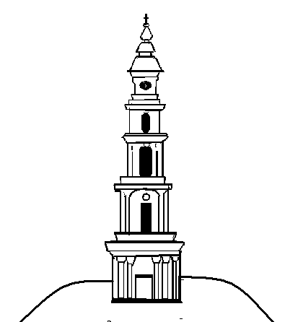


АДМИНИСТРАЦИЯ ЛЕЖНЕВСКОГО МУНИЦИПАЛЬНОГО РАЙОНА

ИВАНОВСКОЙ ОБЛАСТИ

ПОСТАНОВЛЕНИЕ

от 31.12.2013 года № 786

Об утверждении муниципальной программы
«Развитие транспортной системы Лежневского муниципального района Ивановской области» на 2014 - 2016 годы

В соответствии со статьей 179 Бюджетного кодекса Российской Федерации, Федерального закона "Об автомобильных дорогах и о дорожной деятельности в Российской Федерации и о внесении изменений в отдельные законодательные акты Российской Федерации" от 08.11.2007г. № 257-ФЗ, в целях дальнейшего развития автомобильных дорог общего пользования местного значения в Лежневском муниципальном районе Ивановской области, обеспечения безопасных перевозок грузов и пассажиров, улучшения экологической обстановки, а также снижения транспортных издержек в экономике Лежневского муниципального района Ивановской области, Администрация Лежневского муниципального района Ивановской области постановляет:

- Утвердить муниципальную программу «Развитие транспортной системы Лежневского муниципального района Ивановской области» на 2014 2016 годы (прилагается).

- Отменить постановление Администрации Лежневского муниципального района Ивановской области от 31 мая 2012г. № 303 «Об утверждении долгосрочной целевой программы «Развитие автомобильных дорог общего пользования местного значения в Лежневском муниципальном районе Ивановской области на 2012 - 2015г.г.»»

- Контроль за исполнением настоящего Постановления возложить на Первого заместителя Главы Администрации Лежневского муниципального района Ивановской области Рощина С.Ю.

- Настоящее постановление вступает в силу с 01.01.2014.

И.о. Главы Администрации
Лежневского муниципального района С.Ю. Рощин

